**ابتدائية الشهيد : السنة الدراسية :2024/2025**

**امتحان الفصل الأول في مادة التربية العلمية**

**الأستــــــاذ(ة) : القسم : الرابعة**

**التلميذ(ة) :** ................................

**العلامة من 10 :** ............................

**التمرين الأول (1.5 ن) :** أُذْكُرْ مُكَوّنَات الْجِهَاز التّنَفّسِي لِلإِنْسَان

1/.........................2/.........................3/........................4/.............................

5/.....................................6/..................................

**التمرين الثاني (1.5 ن) :**أكْمِلِ الْجُمَلَ بِمَا تَرَاهُ مُنَاسِبًا

* هَوَاءُ الشَّهِيقِ غَنّيٌّ بِـ ...............................بَيْنَمَا هَوَاءُ الزَّفِيرِ غَنّيّ بِـ........................
* أَثْنَاءَ الشّهِيق يَدْخُلُ الْهَوَاءُ مِنَ الْمِنْخَارَيْنِ إِلَى .............................
* تَعَرُّضُ الأَغْذِيَةِ لِلتّفَكِيكِ التّدْرِيـجِي خِلالَ مَسَارِهَا دَاخِلَ الأنْبُوبِ الْهَضْمِي تُسَمّى عَمَلِيّة ...............
* عِنْدَ وُصُولِ الأَغْذِيَةِ إِلَى .................................يَتِمُّ انْتِقَالُهَا إِلَى الدّم لِيُوَزّعَهَا عَلَى الْجِسْمِ.
* تَقَعُ ....................... بَيْنَ الْمَرِيء وَ الْمَعِي الدّقِيق .

**التمرين الثالث (4ن) :** ضَعْ سَطْرًا تَحْتَ السّلُوكَات الْحَسَنَة لِلْمُحَافَظَةِ عَلَى جِهَازَيْ التّنَفّسْ و الْهَضْم وَ اشْطُبِ السّلُوكَات الّتِي تَضُرّ بِهِمَا .

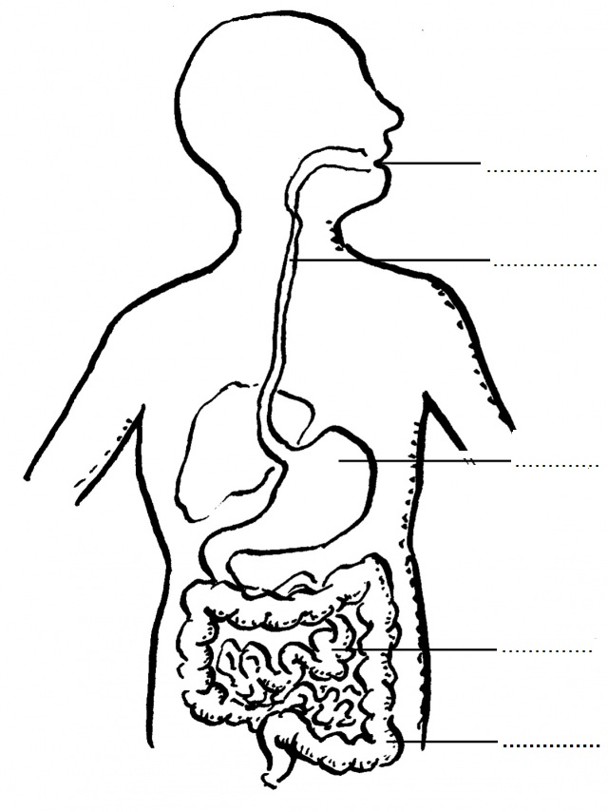أُمَارِسُ الرّيَاضَةَ بِانْتِظَامٍ ـ التّدْخِين ـ الأَكْلُ بِسُرْعَةٍ ـ الْمَضْغُ الْجَيّد لِلأَغْذِيَة ـ أُهَوِّي غُرْفَتِي ـ بَنَاءُ الْمَصَانِعِ قُرْبَ السّكَن ـ احْتِرَام أوْقَات الأَكْلِ ـ زِيَارَةُ طَبِيبِ الأسْنَانِ **.**

**التمرين الرابع (3ن) :**

ضَعْ الْبَيَانَاتِ عَلَى الرَّسْمِ وَلاَ تَنْسَ عُنْوَانَ الْجِهَازِ

.................................................